Colle informatique SII - Liaisons
Assemblage de composants sous Solid Works

1/ Assemblages simples

Ouvrez les fichiers piece1 et piece2 qui se situent dans C:/solid works/kholle info assemblage/
Créer un nouvel assemblage. Positionnez les fenêtres en mosaïques. En faisant des «glisser-coller » avec votre souris, ajoutez les pièces 1 et 2 dans la fenêtre d’assemblage. Rendez la fenêtre d’assemblage active (simple clic gauche n’importe où sur la fenêtre). Un icône contrainte (symbolisé par un trombone) devrait apparaître. Si ce n’est pas le cas, appeler le professeur.

Question 1 : Quelle est la contrainte géométrique à créer, et entre quels éléments géométriques des deux pièces, pour réaliser une liaisons pivot glissant entre 1 et 2 ?
Cliquez sur ces éléments, puis choisissez la bonne contrainte parmi les plusieurs qui vous sont proposées.
Vérifiez votre démarche en fixant un des deux composants (bouton droit sur un des deux composants : « fixer », bouton droit sur l’autre : « libérer ») et en testant leur mobilité : fonction « déplacer un composant ».

►Indiquez les éléments géométriques choisis, ainsi que la contrainte, permettant de réaliser une liaison pivot glissant entre les éléments suivants :

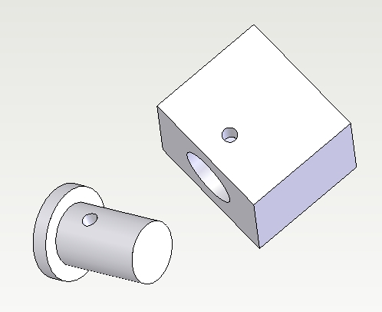

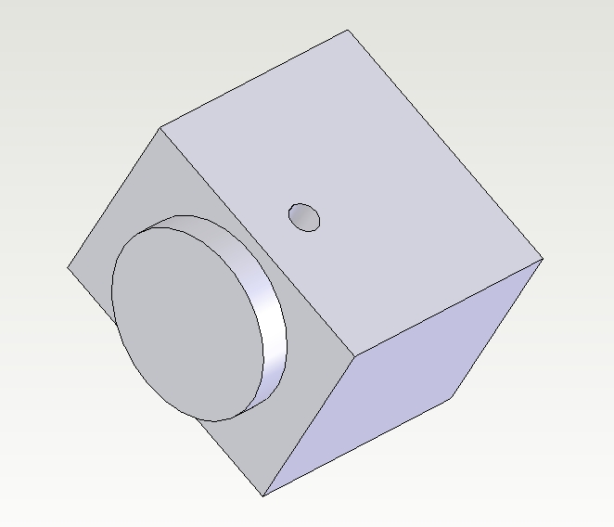
Question 2 : De la même façon, ajouter une contrainte de coïncidence entre les faces planes des 2 solides (modifiez au besoin « l’alignement des contraintes » dans la fenêtre « contrainte » afin d’éviter une interférence entre surfaces).

►Quelle est la nouvelle liaison créée ?
Réponse :……………………………………………………………………

Vérifiez avec la même méthode que précédemment.

Question 3 : Supprimez toutes les contraintes précédemment crées dans l’arbre de construction. Trouvez un moyen de réaliser une liaison encastrement entre ces deux solides.

►Comment s’appelle la solution technologique associée ? Faire un croquis de celle-ci ci-dessous.

Solution technique :…………………………………………….

Croquis :

Fermez toutes les fenêtres. Ouvrez les pièces 2 et 3 du répertoire « kholle info assemblage ». Créez un assemblage en suivant la procédure précédente, et choisissez les contraintes à appliquer entre les deux solides précédents afin de réaliser une liaison glissière. Vérifiez votre assemblage en déplaçant un composant, comme précédemment.
On appelle cette solution technologique permettant de créer une liaison glissière une queue d’aronde.

► Indiquez les éléments géométriques choisis, ainsi que la contrainte, permettant de réaliser une liaison glissière entre les éléments suivants :

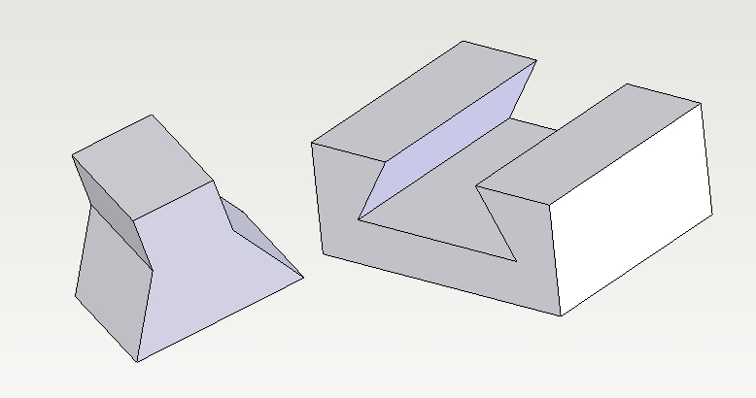

2/ Assemblage complexe

Il s’agit ici d’étudier un mécanisme de fermeture et ouverture automatique d’une barrière de péage :

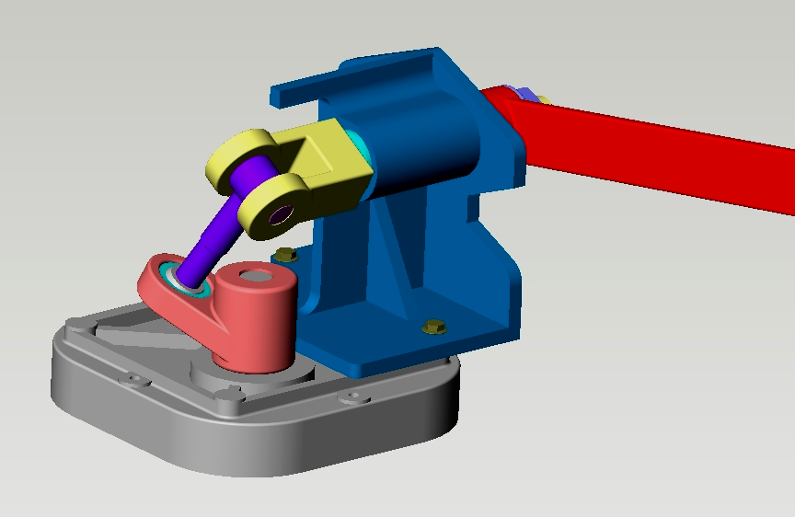

La rotation continue du plateau (en rose ci-dessus), entraîne par l’intermédiaire d’un croisillon (en mauve) un arbre fourche. Cet arbre fourche, en liaison complète avec la barrière (rouge), est en liaison pivot avec le bâti, et subit grâce à la cinématique du système un mouvement de rotation alternative d’axe celui de la liaison pivot de l’arbre fourche.
Ouvrez le fichiez film intitulé « Sinusmatic » afin d’observer le système en fonctionnement.
Dans Solid Works, ouvrez le fichier intitulé « peage exo assemblage », situé dans C:\solid works\kholle info assemblage\peage eleves

► Réalisez ci-dessous le graphe des liaisons entre les pièces telles qu’elles sont nommées dans l’arbre de construction :

Assemblez les différentes pièces en insérant successivement des contraintes géométriques qui vous permettent de respecter votre graphe des liaisons.

►Indiquez ces contraintes sur le dessin ci-dessous :

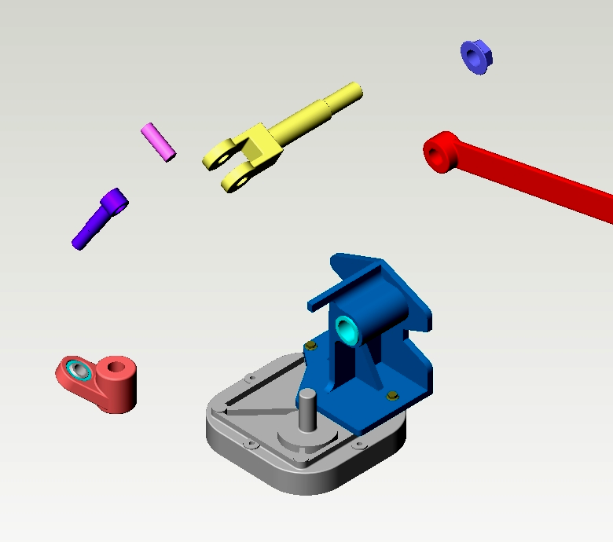

► Réalisez ci-dessous le schéma cinématique du système :

